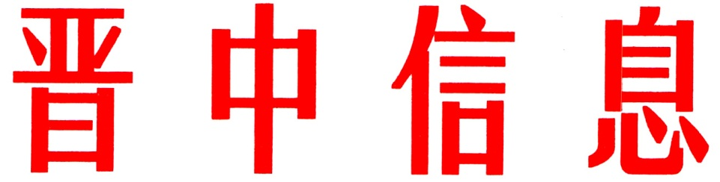

（XXX）
中共晋中市委办公室 2024年3月5日

晋中市找准发力点
推动“冷资源”变“热经济”

习近平总书记强调“冰天雪地雪地也是金山银山”“要把发展冰雪经济作为新增长点”。晋中市认真贯彻落实习近平总书记关于推动冰雪运动产业发展的重要论述，提出把“冷冰雪”做成“热经济”的重要部署，充分挖掘晋中冰雪资源优势，加快推广普及冰雪运动，带动“冰雪+”产业融合发展，投资机构和市场主体抢抓机遇，走出了一条符合晋中实际、具有晋中特色的冰雪运动产业发展之路。
一、统筹布局，构建冰雪产业发展格局。一是加强扶持引导。制定《关于加快发展体育产业 促进体育消费的实施意见》《关于加快发展健身休闲产业的实施意见》等一系列晋中版政策措施，明确鼓励支持开展冰雪运动、促进冰雪运动产业发展，让原本寂静的冬季旅游市场“冷中见热”，成为晋中市冬季体育旅游消费的主打产品。据不完全统计，2023年冬季截至目前，累计接待114723人次，营业额收入约1600万元，同比增长23%，社会效益和经济效益实现同步增长。二是壮大市场主体。聚力优化营商环境、挖掘潜在市场，民间资本和社会力量投资我市冰雪运动产业的积极性持续提高。目前，全市建成滑雪（冰）道近40条，冰雪面积达70余万平方米，有7个滑雪场（全省39家）、1个滑冰场（全省5家）、2个冰雪嘉年华项目，是全省乃至周边区域冰雪运动场所最集中、最丰富的地区。乌金山李宁国际滑雪场是山西省体育局首个命名的“山西省雪上运动基地”。九龙国际滑雪场荣获2023-2024年度“全省群众最喜爱的滑雪场”。三是扩大服务供给。积极鼓励滑雪场开展滑雪培训，建立完备的滑雪市场培训体系。中国登山协会连续五年在石膏山风景区举办“攀冰技术培训班”，石膏山攀冰基地被中国登山协会定为攀冰项目培训和比赛地、被中国地质大学（武汉）体育学院定为冬季冰雪项目实习地。九龙国际滑雪场投资1200万元新增灯光滑雪夜场，聘请冬奥会专业灯光团队设计施工，灯光流明度仅次于冬奥会，进一步丰富了冰雪夜生活。
二、赛事引领，加快冰雪运动推广普及。一是高质量承办专业级冰雪比赛。先后组织承办了两届乌金山李宁国际滑雪公开赛、四届山西省大众高山滑雪比赛、两次大众冰雪季全国大众高山滑雪巡回赛以及山西省第十六届运动会越野滑雪比赛等专业类冰雪赛事，累计参赛人数超过2000人次。二是积极承办青少年冰雪运动。从2018年起，先后组织承办了全国青少年“未来之星”冬季阳光体育大会山西分会场暨山西省青少年冰雪嘉年华活动、全国青少年体育冬夏令营（山西站）滑雪冬令营、山西省“奔跑吧少年”儿童青少年主题健身活动冬季体育活动周以及省、市各类冰雪运动公益推广活动，累计培训学生约4.8万人次，为冰雪运动后备人才培养奠定了基础。三是广泛组织大众冰雪活动。2023年举办“冰雪运动推广普及系列活动”，晋中市主要面向山西高校园区、中小学校，广泛发动社会力量参与，组织开展了“魅力冰雪·晋在李宁”晋中市滑雪锦标赛、晋中市冰雪运动公益推广活动；同时，利用县（区）资源，不断巩固和扩大“带动三亿人参与冰雪运动”成果，太谷区在梅苑山庄滑雪场举办太谷区冰雪节启动仪式，榆社县在云簇湖举办冰车大赛，灵石县在石膏山滑雪场举办滑雪比赛、攀冰活动和攀冰培训班等，这一系列活动为群众参与冰雪文化体育活动提供了便利，释放了冬日激情。
三、融合发展，撬动冰雪产业消费市场。一是加强统筹谋划。从供给侧发力，加强“冰雪+”融合发展，把冰雪产业与体育、文旅、康养等产业业态和乡村振兴统筹谋划、一体推动。2023-2024榆次区“冰天雪地乐游榆次”冬季旅游活动从12月15日起，“冰雪+运动”“冰雪+文化”主题活动陆续启动，九龙、五龙、李宁、凤麒等各大滑雪场策划了不同类型的滑雪主题活动开门迎客；小西沟、乌金山、莲花湾、云泉谷度假区、后沟古村等景区设计了不同内容的戏雪、冰雪类活动盛装待客。二是强化合力推动。加强配套服务，加快网络覆盖、停车场建设、周边环境打造，积极支持、引导推动冰雪产业加快发展，为冰雪运动发展创造一流环境。九龙国际滑雪场把目光聚焦到山西高校园区，专门开通了九龙至山西大学城汽车接送服务专线，方便了在校大学生参与冰雪运动。三是激发消费活力。各滑雪场推出以滑雪为主题的相关活动，丰富初、中、高级不同滑雪者的体验感受，延伸雪地摩托、雪地坦克、雪上飞碟等雪上娱乐项目，让游客体验不同的滑雪风情和冬季运动的乐趣。乌金山“首届森林冰雪狂欢季”、莲花湾“雪国欢乐季”、云泉谷“第五季冰雪嘉年华”以及各类冰雪嘉年华、冰雪音乐节等活动，促进冰雪旅游与休闲融合，丰富冰雪产品供给，为全市一季度“开局稳”“开门红”和圆满完成全年目标奠定坚实基础。

（市委办信息科根据晋中体育中心报送信息整理）

主送：各县（区、市）委、政府，市直有关单位。
如有批示或需详情，请与市委办公室信息科联系。 电话：2636111

